Αυτές τις μέρες θα βάψουμε τα αυγά μας. Προτιμούμε να βάφουμε τα αυγά μας με φυσικές βαφές γιατί τα αυγά έχουν πόρους πάνω στο τσόφλι τους και οι ουσίες περνούν μέσα στο αυγό. Αν οι βαφές είναι φυσικές δε θα υπάρχει κανένας κίνδυνος κατά την κατανάλωσή τους.
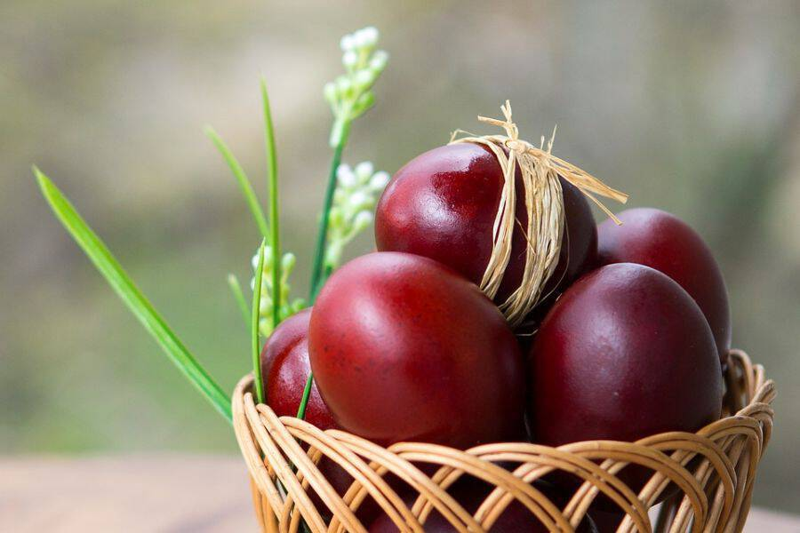

Κόκκινο λάχανο
Κόβουμε πολύ καλά το λάχανο, καθώς θα χρειαστούμε ένα φλιτζάνι λάχανο για κάθε φλιτζάνι νερού. Τα ρίχνουμε μέσα στο νερό και περιμένουμε μέχρι να βράσει. Ύστερα, αφήνουμε το χρωματισμένο νερό περίπου 20-30 λεπτά να κρυώσει και βυθίζουμε τα αυγά μέσα. Τα αφήνουμε για αρκετή ώρα. Όσο περισσότερο, τόσο καλύτερο.
Πάπρικα
Για κάθε δύο φλιτζάνια νερού, ρίχνουμε μέσα στην κατσαρόλα 2 κ.σ πάπρικα. Τα αφήνουμε να βράσουν για 5 λεπτά περίπου και ύστερα προσθέτουμε 1 κ.σ ξίδι. Μόλις κρυώσει και πάλι το κόκκινο νερό, τοποθετούμε πολύ προσεκτικά τα αυγά μέσα και τα αφήνουμε μέχρι να πάρουν το ανάλογο χρώμα.
Κρεμμύδι
Τοποθετούμε τις φλούδες του κρεμμυδιού μέσα στην κατσαρόλα με το νερό. Για κάθε φλιτζάνι νερού, θα χρειαστούμε αντίστοιχα ένα με φλούδες. Τις αφήνουμε να βράσουν 10 λεπτά περίπου και έπειτα ρίχνουμε 3 κ.σ ξίδι. Μόλις σβήσουμε τη φωτιά και κρυώσει το μείγμα, τοποθετούμε ξανά τα αυγά μέσα στην κατσαρόλα.
Παντζάρια
Ακολουθούμε ξανά την ίδια διαδικασία έχοντας στο μυαλό μας πως, για κάθε ρίζα χρειαζόμαστε 1 φλιτζάνι νερό για βράσιμο.
Κουρκουμάς
Χρειαζόμαστε 1 κ.σ κουρκουμά για κάθε φλιτζάνι και ακολουθούμε την παραπάνω διαδικασία, όπως στα άλλα φυσικά υλικά. Δεν ξεχνάμε να προσθέσουμε το ξίδι μόλις το νερό βράσει.
Μήπως δε θυμάσαι και τη διαδικασία για το βάψιμο; Μην αγχώνεσαι καθώς παρακάτω θα σου δώσουμε λεπτομερώς κάθε στάδιο που πρέπει να ακολουθήσεις!

Ριζάρι
Μπορούμε πολύ εύκολα με το ριζάρι να βάψουμε τα αυγά μας, με έντονο κόκκινο χρώμα. H διαδικασία είναι απλή: Κοπανίζουμε το ριζάρι σε γουδί για να μπορεί να βγάλει το χρώμα του ευκολότερα. Βράζουμε το ριζάρι σε νερό για 10 λεπτά και στη συνέχεια το αφήνουμε να κάτσει για 2-3 ώρες ή και όλη τη νύχτα. Το πρωί σουρώνουμε το ριζάρι και κατόπιν προσθέτουμε τα αυγά και τα βράζουμε για περίπου 15 λεπτά προσθέτοντας μισό ποτηράκι του κρασιού ξύδι (αν χρειαστεί συμπληρώνουμε νερό, ίσα που να καλύπτει τα αυγά). Η δοσολογία είναι 70 γρ. ριζάρι για 15 αυγά.
Διαδικασία:
1.Αφήνουμε το αυγά εκτός ψυγείου για 2-3 ώρες περίπου, ώστε να πάρουν θερμοκρασία δωματίου. Μία τυχόν απότομη αλλαγή από το κρύο στο ζεστό, θα τους προκαλέσει ρωγμές κατά το βράσιμο ίσως και... σπάσιμο.
2. Γεμίζουμε μία μεγάλη κατσαρόλα με νερό και τοποθετούμε στον πάτο της μία λευκή πετσέτα. Το τέχνασμα αυτό θα μας σώσει από απώλειες, καθώς η πετσέτα θα απορροφήσεις τους κραδασμούς και τα αυγά θα είναι πιο ασφαλή κατά το βράσιμο. Τα τοποθετούμε αρκετά προσεκτικά στο πάτο της κατσαρόλας και περιμένουμε μέχρι το νερό να βράσει.
3. Μόλις αρχίσει να κοχλάζει ρίχνουμε 1 κ.σ ξύδι και χαμηλώνουμε τη φωτιά. Αφήνουμε τα αυγά μέσα για περίπου 15-20 λεπτά.
4. Όταν είναι έτοιμα, τα βγάζουμε πολύ προσεκτικά από την κατσαρόλα και αδειάζουμε το νερό. Αφήνουμε τα αυγά να κρυώσουν περίπου 30-60 λεπτά πάνω σε μία πετσέτα και ετοιμάζουμε τη βαφή.
5. Ακολουθούμε πιστά τις οδηγίες της βαφής και τοποθετούμε τα αυγά ένα ένα και πάλι μέσα στην κατσαρόλα. Τα αφήνουμε όσο απαιτείται και τα αφαιρούμε με ένα μεγάλο κουτάλι. Κάθε αυγό πρέπει να το βγάλουμε μόνο του και να τα ακουμπήσουμε όλα μαζί πάνω σε ένα απορροφητικό χαρτί.
6. Μόλις η βαφή στεγνώσει, τοποθετούμε λίγο ελαιόλαδο πάνω σε ένα βαμβάκι και τα γυαλίζουμε.
Τα αβγά μας είναι έτοιμα.

